一、分别写出一维DFT和一维DCT(建议采用DCT-II)的数学定义
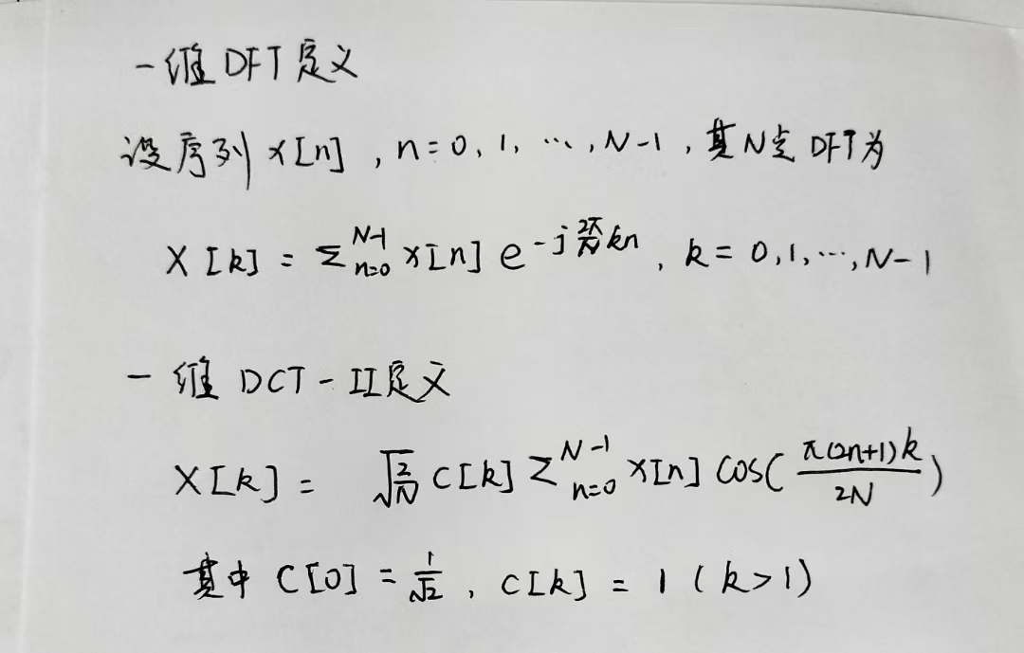
1.两者的基函数分别是什么
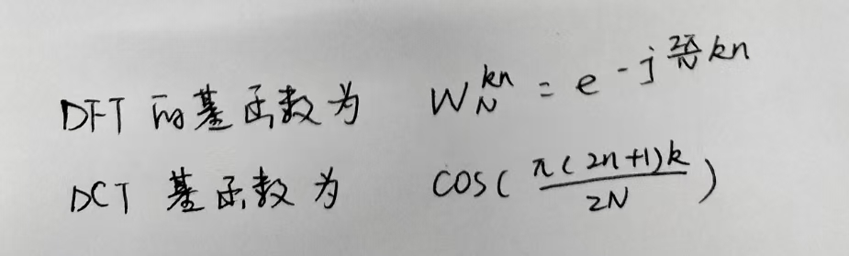
2.两者输出系数的主要形式有何不同
DFT：复数
包含实部与虚部，频谱具有共轭对称性。
DCT：实数
全为实数，无虚部，数学形式更简单。
3.DCT与DFT在”频域分解”思想上有什么共同点
两者都基于正交展开，本质都是把信号分解为一组正交频率成分，实现时域→频域转换。
二、DFT与DCT的关系
1.DCT是否是特殊条件下的傅里叶分析？
是。DCT等价于对信号做偶对称延拓后再做DFT。延拓后得到长度为2N的序列，其DFT的前N点就是DCT系数。所以：DCT=DFT(偶对称延拓序列)。
2.DCT与偶对称延拓的关系
DCT数学上等价于：对x[n]做偶对称延拓：
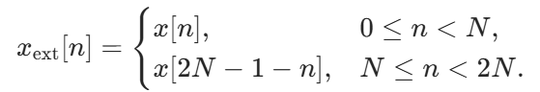
对x_{ext}[n]做2N点DFT。取前N点并进行归一化，得到DCT系数。所以DCT=偶对称延拓后的DFT
3.为什么DCT只有余弦项，无正弦项/虚部？
因为偶对称延拓→生成实偶序列实偶序列的DFT必然只含余弦项，无正弦项。因此DCT作为实数版本的DFT，自动没有虚部

五、频谱对比
1、哪一种变换能量更集中在低频？
DCT能量高度集中在低频。前4个DCT系数就能保留约90%能量，DFT要10个系数才够90%。
2.原因
DCT的偶对称延拓没有边界跳变→无高频噪声，其基函数更适合自然图像/像素信号的局部平滑特性，因此能量主要集中在低频。
3.能量集中性与边界条件的关系
DFT：
边界不连续→引入高频→能量分散
DCT：
边界连续平滑→无高频误差→能量高度集中在低频

